TIRGUS IZPĒTE
publisko iepirkumu likumā nereglamentētajam iepirkumam
„Darba burtnīcu, mācību līdzekļu, nošu izdevumu, uzskates līdzekļu un didaktisko spēļu
piegāde Daugavpils pilsētas 1.pirmsskolas izglītības iestādes vajadzībām”
Iepirkuma identifikācijas Nr.D1.PII2020/1N

TEHNISKĀ SPECIFIKĀCIJA

A DAĻA

N.p.k. | Autors, nosaukums, izdevējiestāde | Plānotais eksemplāru skaits | Cena par vienību EUR bez PVN
I DARBA BURTNĪCAS
1. | Dzērve I. “Sākam mācīties! Skaitļi un figūras”. Izdevniecība “Lielvārds” | 60
2. | Dzērve I. “Sākam mācīties! Burti”. Izdevniecība “Lielvārds” | 60
3. | Saldava Reice V. Darba burtnīca „Gudrā ĀBECE” | 1
4. | Burti un vārdi. Treniņburtnīca. 6 gadi.Zvaigzne ABC | 70
5. | Saskaitīšana un atņemšana. Treniņburtnīca (6-7 gadi)Zvaigzne ABC | 70
II MĀCĪBU LĪDZEKĻI
1. | Anspoka Z., Birzgale E., Dzērve I., Gribuste E., Leite I.  «Sākam mācīties! Pirmā daļa». Izdevniecība “Lielvārds” | 3
2. | Anspoka Z., Birzgale E., Dzērve I., Gribuste E., Leite I.  «Sākam mācīties! Otrā daļa». Izdevniecība “Lielvārds” | 3
3. | Anspoka Z., Birzgale E., Dzērve I., Gribuste E., Leite I.  «Sākam mācīties! Trešā daļa». Izdevniecība “Lielvārds” | 3
4. | Anspoka Z., Birzgale E., Dzērve I., Gribuste E., Leite I.  «Sākam mācīties! Pirmā daļa. Skolotāja grāmata». Izdevniecība “Lielvārds” | 3
5. | Anspoka Z., Birzgale E., Dzērve I., Gribuste E., Leite I.  «Sākam mācīties! Otrā daļa. Skolotāja grāmata». Izdevniecība “Lielvārds” | 3
6. | Anspoka Z., Birzgale E., Dzērve I., Gribuste E., Leite I.  «Sākam mācīties! Trešā daļa. Skolotāja grāmata». Izdevniecība “Lielvārds” | 3
7. | Kaže D. “Lasīsim kopā!”. Izdevniecība RaKa | 3
8. | Purēns V. “Dabas pētnieka gudrības grāmata”. Izdevniecība RaKa | 1
9. | PurēnsV. “Dabas pētnieka darba burtnīca”. Izdevniecība RaKa | 1
10. | Purēns V. “Es u citi, es un Latvija. 1.daļa”. Izdevniecība RaKa | 1
11. | Purēns V. “Es u citi, es un Latvija. 2.daļa”. Izdevniecība RaKa | 1
12. | Purēns V. “Es u citi, es un Latvija. 3.daļa”. Izdevniecība RaKa | 1
13. | Rozentāle L., Aizpuriete A. “Dāvana Latvijai”. Izdevniecība “Latvijas Mediji” | 1
14. | Rozentāle L., Aizpuriete A. “Apsveic Latviju!” Izdevniecība “Latvijas Mediji” | 1
15. | Kriķe R. “Mazais policists”. Apgāds Zvaigzne ABC | 1
16. | Lezina O. „Kas dzīvo mežā?” Zvaigzne ABC | 2
17. | Saldava Reice V. „Gudrā ĀBECE lasāmgrāmata” RaKa | 1
18. | Saldava Reice V. „Gudrā ĀBECE” RaKa | 1
19. | Saldava Reice V. Skolotāju grāmata „Gudrā ĀBECE” RaKa | 1
20. | “Kur rodas bērni? Pirmie jautājumi un atbildes” Zvaigzne ABC | 1
21. | Višķere Zane “Mazais pētnieks” Jumava | 1
22. | Brice B. „Pirkstiņu rotaļas” | 2
23. | Brice B. „Visi desmit spēlējas” Zvaigzne ABC | 1
24. | Brice B. „Kociņu spēles” RaKa | 2
25. | Baumane A.”Vingrinājumi un diktāti pareizas runas un rakstības veidošanai” Zvaigzne ABC | 1
26. | Bumbiere D. „Jautrās atskaņas” RaKa | 1
27. | Miltiņa I., Skribanovska Z. “Saistītās runas sekmēšana”. Izdevniecība RaKa | 2
28. | Tauriņa A. “Vēro, vērtē, rīkojies”. Izdevniecība RaKa | 2
29. | Bumbiere D. „Patskaņu un divskaņu spēles” RaKa | 1
30. | Irbe I., Timermane A. “Mana grāmatiņa 6-7.gadi. Sports. Skolotāja grāmata”. Izdevniecība RaKa | 1
31. | Irbe I., Timermane A. “Mana grāmatiņa 6-7 gadi. Mana vasaras grāmatiņa”. Izdevniecība RaKa | 1
32. | Bumbiere D. ”Vārdiņš, vārdiņš, teikumiņš”. Izdevniecība RaKa | 1
33. | Bumbiere D. “Burtu paslēpes”. Izdevniecība RaKa | 1
34. | Prāta spēles priekam 5-6 gadi. Zvaigzne ABC | 1
35. | Prāta spēles priekam 5-6 gadi. Zvaigzne ABC | 1
36. | 100 veidi, kā tu vari palīdzēt Zemei. Zvaigzne ABC | 1
III NOŠU IZDEVUMI
1. | Bičuka M. „Tāda zeme ir tikai viena” RaKa | 1
2. | Veidele V „Validas dziesmiņas” RaKa | 1
3. | Jakušina E. „Brīnumdaris” RaKa | 1
4. | Veidele V “Re, kā protu!” RaKa | 1
5. | Raimonds Pauls. Dziesmas bērniem. 100 populārākās dziesmas bērniem + CD (Notis) | 1
6. | L. Saulite CD „Šoko-lā, šoko-de, sokolāde” | 1
7. | R. Ūdra CD „Brīvs kā putns” | 1
8. | M. Bičuka CD „Mīļumdziesma kamolītis” | 1
9. | M. Bičuka CD „Mūsos katrā dārgums mīt” | 1
10. | L. Saulite CD „Bērni aug dārziņā” | 1
IV UZSKATES LĪDZEKĻI
1. | Latvijas valsts simboli. Spēle. Cita Rīga | 1
2. | Mācību kartītes. “Latvijas ievērojamākas vietas” Prof-Press | 4
3. | Mācību kartītes. “Rīgas ievērojamākās vietas” Prof-Press | 4
4. | Mācību kartītes. Emocijas. Prof-Press | 4
5. | Mācību kartītes. Drošības noteikumi Prof-Press | 4
6. | Mācību kartītes. Transports Prof-Press | 4
7. | Mācību kartītes. Latvijas zivis. Prof-Press | 4
8. | Mācību kartītes. Jūru un okeānu iemītnieki. Prof-Press | 4
9. | Mācību kartītes. Koki. Prof-Press | 4
10. | Mācību kartītes. Mūzikas instrumenti. Prof-Press | 4
11. | Mācību kartītes. Noteikumi mazajam kājāmgājējam. Prof-Press | 4
12. | Mācību kartītes. Trauki. Prof-Press | 4
13. | Mācību kartītes. Mēbeles. Prof-Press | 4
14. | Mācību kartītes. Sadzīves tehnika. Prof-Press | 4
15. | Mācību kartītes. Kas ir labi un kas ir slikti? Prof-Press | 4
16. | Mācību kartītes. Uzvedības mācība mazuļiem. Prof-Press | 4
17. | Mācību kartītes. Krāsas. Prof-Press | 4
18. | Mācību kartītes. ĀBC. Prof-Press | 4
19. | Mācību kartītes. Latvijas zvēri. Prof-Press | 4
20. | Mācību kartītes. Puķes. Prof-Press | 4
21. | Latvijas dzīvnieku un augu karte, pasaules dzīvnieku karte A3 formātā. Jāņa seta | 5
22. | Mani rakstītie burti. Plakāti. Zvaigzne ABC | 4
23. | Uz ceļa. Plakāti. Zvaigzne ABC | 2
24. | Mācies ar brīnumkartītēm! Pretstati. Zvaigzne ABC | 4
25. | Plakāts. Skaitļi no 1-10. RaKa | 4
26. | Plakāts. Skaitļi no 10-20. RaKa | 4
27. | Plakāts. Valsts svētki Latvijā. RaKa. | 5

B DAĻA
I ATTĪSTOŠĀS SPĒLES
N.p.k. | Nosaukums | Apraksts | Plānotais eksemplāru skaits | Cena par vienību EUR bez PVN
1. | Komplekts “Skaitlīšu kauliņi-krellītes” | 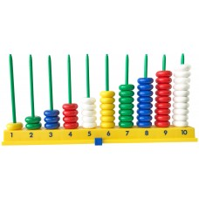  Komplektā 2 savienojami rāmīši un 20 nūjiņas ielikšanai, 200 gab. piecu krāsu kauliņi – krellītes. Sīkās motorikas attīstīšanai, šķirošanas un skaitīšanas apgūšanai. | 2
2. | Ciparu līdzsvara ierīce mini | 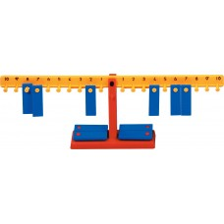  Ciparu līdzsvara ierīce piemērota, lai iepazīstinātu ar saskaitīšanu, atņemšanu, veicot salīdzinošās darbības, skaitam līdz 10. Notiek izpratnes par vienlīdzību un līdzsvaru attīstīšana. | 2
3. | Magnētiskās figūras likšanai, 47 gab. | 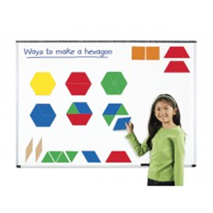  Mācību līdzeklis magnētiskajām tāfelēm. Komplektā ietilpst 47 figūras. Piemērots atšķirīgu formu, krāsu, ģeometrisko formu un simetrijas apguvei, kā arī rakstu veidošanai. | 2
4. | Koka spiedogi | 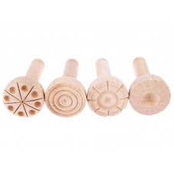  Komplektā 4 gab. atšķirīgu faktūru spiedogi. | 4
5. | Plastmasas spoles, 20 gab. | 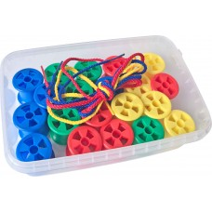  4 krāsu lielas spoles šķirošanai, skaitīšanai, ripināšanai, diegu tīšanai. Komplektā ir aukliņas. | 2
6. | Figūru virtene, 500 gab. | 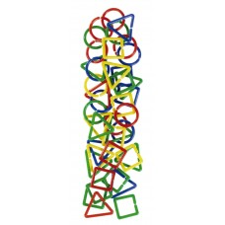  Komplektā ietilpst 500 četru krāsu, savā starpā savienojamas nelielas detaļas – trīsstūrīši, riņķīši un kvadrātiņi. Figūriņas var sašķirot, savērt virtenē atbilstoši krāsai vai figūrai. | 1
7. | Konstruktors “Savienojami zobratiņi” | 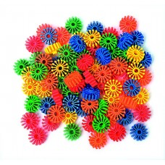  Zobratiņus ir iespējams savienot no visām pusēm, darbošanās ar tiem attīsta bērna smalko motoriku un strukturētu domāšanu. | 2
8. | Galda spēle “Figūru līdzsvars” | 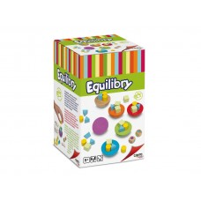  Spēle sīkās motorikas, vērīguma attīstīšanai. | 2
9. | Komplekts “Smartbox. Podziņas un odziņas+kartītes” | 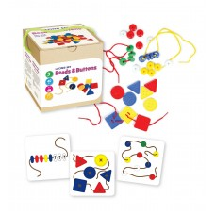  Plastmasas podziņas un krellītes vēršanai, krāsu un formu šķirošanai, skaitīšanas iemaņu apgūšanai.  Komplektā: 18 plastmasas pogas (3 dažādās krāsās un formās); 20 plastmasas krellītes (5 dažādās krāsās); 2 aukliņas un 12 kartona kartītes. | 2
10. | Taktilā spēle “Tac-tiles” | 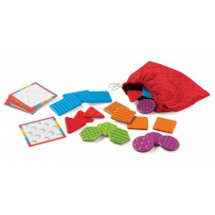  20 plastmasas figūriņas (5 dažādās formās un ar dažādiem faktūru rakstiem), 10 uzdevumu kartītes, auduma maisiņš. Attīsta taustes maņu, vērīgumu, tiek apgūtas šķirošanas prasmes. | 2
11. | Konstruktors "Zaķīši", 50 gab. | 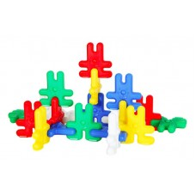  Lielu figūru komplekts konstruēšanas, šķirošanas, krāsu un apgūšanai un rotaļām. Komplektā ietilpst 50 lielas, savā starpā savienojamas 5 krāsu detaļas. | 2
12. | Ģeometriskās pogas, 81 gab. (plastmasas spainītī) | 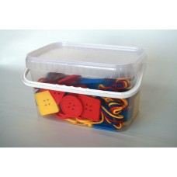  Lielas, viegli satveramas ģeometriskās pogas vēršanai, krāsu apgūšanai, acu-roku koordinācijas un sīkās motorikas attīstīšanai. 3 dažādas formas (trijstūris, kvadrāts, aplis), 3 dažādas krāsas (sarkana, dzeltena, zila). Daudzums: 81 poga un 15 aukliņas. | 2
13. | Aktivitāšu komplekts „Figūriņas likšanai | 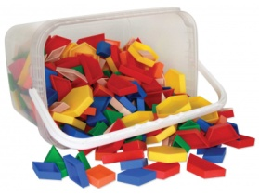  Sastāvs: 250 plastmasas figūriņas likšanai un 14 bieza kartona abpusēji drukātas uzdevumu kartītes.  Iepakojums: plastmasas spainītis ar rokturīti. | 2
14. | Metamais kauliņš | 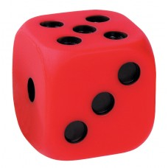  Metamais kauliņš izgatavots no mīkstas, izturīgas plastikas, kura pēc struktūras atgādina gumiju. Kauliņu var izmantot arī ārpus telpām. | 2
15. | Veramas plaukstiņas | 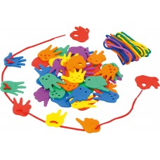  Kaste ar 72 mazām figūrām - veramām rociņām un 6 auklām. Piemērots skaitīšanas mācīšanai un ciparu apguvei, jo caurumu skaits atbilst parādīto pirkstiņu skaitam. | 2
16. | Lupu komplekts | 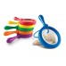  Lupas rāmīša garums 20 cm. Paredzēta pašiem mazākajiem. Pētāmos objektus var ērti paskatīt, novietojot lupu pētāmā objekta priekšpusē. | 2
17. | Veramā mozaīka | 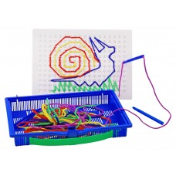  Komplektā 20 elementi: perforēts rāmītis, krāsainas aukliņas, cauruļveida stienītis aukliņai. | 2
18. | Figūru rāmju komplekts | 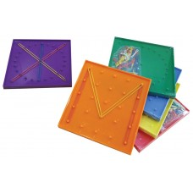  6 rāmji, dažādas formas elastīgas gumijas un lietošanas instrukcija. Izmantojot šādas ģeo-tāfeles un gumijas, bērni var izpētīt, salīdzināt un veidot ģeometriskās figūras un dizainus, atrast dažādo formu un izmēru līdzības un atšķirības, skaitīt un darboties ar simetriju, perimetriem, laukumiem, daļām, leņķiem. | 2
19. | Veramas formas | 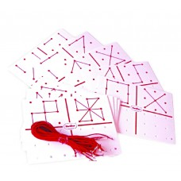  Komplektā ietilpst 10 plastmasas kartes un 10 elastīgas auklas. Kartes sastāv no 2 daļām. Otrajā kartes daļā bērnam ir jāatkārto kartes pirmajā daļā esošais ornaments. | 2
20. | Skaitīklīši 1 - 20, 24 cm | 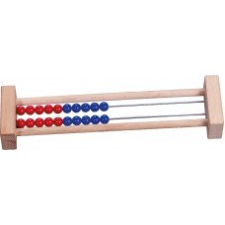  Zemie skaitīkļi iesācējiem. Koka rāmīša garums: 24 cm. 20 plastmasas, divkrāsainu krellīšu diametrs: 11mm. | 2
21. | Saveramas celtnes | 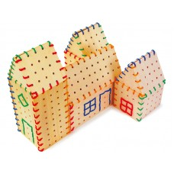  Komplektā ietilpst 36 elementi: koka plāksnītes un krāsainas aukliņas. Lielākās plāksnītes izmēri: 20 x 10 x 0,5 cm. | 2
22. | Krāsu dēlīši | 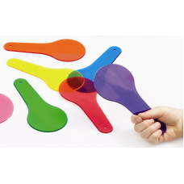  6 dzidras cietas plastikas atšķirīgu krāsu, ērti paņemšanai, dēlīši. | 4
 | STEM spēle “Ģeoceltnieki” | 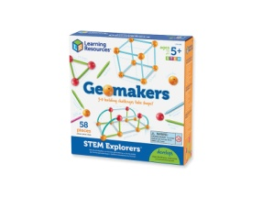  Konstruktors, ar kura palīdzību bērni varēs konstruēt plakanas un trīsdimensiju ģeometriskās figūras, kā arī risināt uzdevumus, kuri attēloti 10 kartītēs. Komplektā ietilpst 30 dažādas nūjiņas un 16 divu veidu krāsainas bumbiņas ar caurumiņiem. | 1
23. | Smilšu pulkstenis MINI, 5 min | 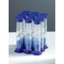 | 4
24. | Smilšu pulkstenis MINI, 3 min | 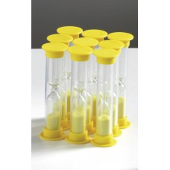 | 4
25. | Smilšu pulkstenis MINI, 1 min | 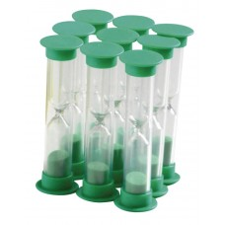 | 4

